Tokoubei, l’enfant des pêches
Lecture / Littérature
9 séances
CE1
Fiche de préparation
Séance 2 – La naissance de Tokoubei
Objectifs principaux :  - Faire remettre dans l’ordre chronologie trois extraits du texte.  - Faire découvrir d’autres contes dans lesquels le héros naît de façon magique.  - Faire comparer des contes : points communs, différences. | Matériel :  - Livre  - Fiches outil 1, 2, 3 et 4  - Fiche 2  Organisation :  1 : Binômes  1, 2 : Lecture individuelle  1, 2 : Oral collectif
1. Découverte du texte

- Organiser des binômes puis distribuer la fiche outil 1. Chaque groupe retrouve l’ordre de ces trois extraits, en cherchant des indices dans le texte.
- Chaque binôme faut part de ses hypothèses de lecture au reste de la classe et étaye ses réponses par des indices prévis relevés dans le texte.
- Organiser ensuite une lecture à voix haute des pages 10 à 15 et un temps d’échanges :
- le héros apparaît enfin (il était uniquement cité sur la couverture jusqu’à présent.
- C’est un enfant qui semble extraordinaire, du fait de sa naissance.

2. Lecture d’extraits de contes

- Distribuer les fiches outils 2, 3 et 4 aux enfants répartis en 3 groupes :
Les plus autonomes lisent « Tchantès »
Les élèves en difficulté lisent « Poucette »
Les autres lisent « Chichelin »
- Proposer de réfléchir aux points communs et aux différences entre ces trois extraits (naissance magique, arrivée désirée ou non, intervention d’un personnage merveilleux, positif ou négatif…)

 Fiches outils
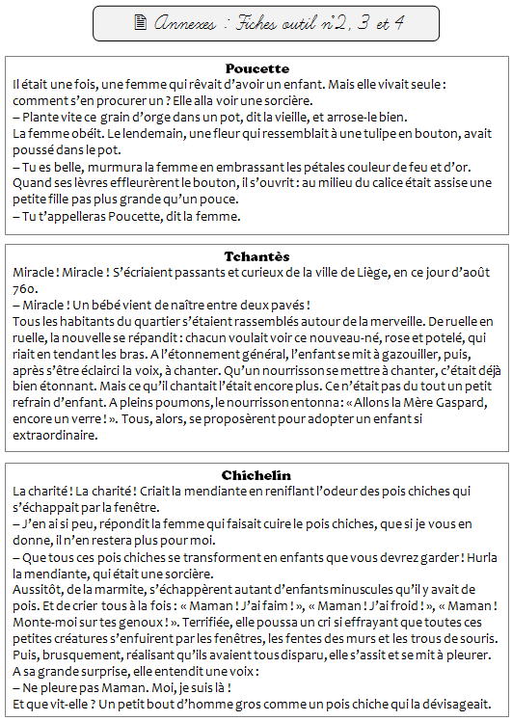
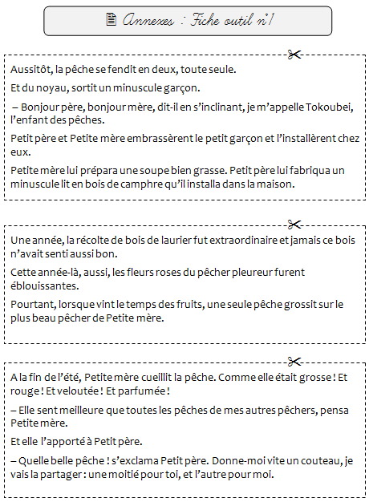

Les textes en réseau
Les 3 étapes de l’histoire

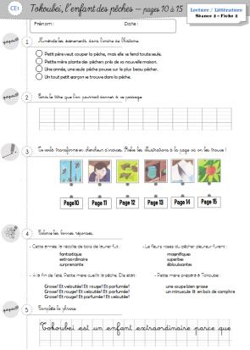
 Exercices

Ex.1 : Ordonner chronologiquement une suite d’événements.
Ex.2 : Reconnaître l’événement principal d’un court récit.
Ex.3 : Rechercher et analyser précisément les illustrations d’une histoire.
Ex.4 : Chercher la bonne réponse à une question parmi plusieurs propositions.
Ex.5 : Compléter une phrase avec une suite pertinente.
Téléchargé gratuitement sur http://orpheecole.com
Tokoubei, l’enfant des pêches
Lecture / Littérature
9 séances
CE1
 Annexes : Fiche outil n°1
Aussitôt, la pêche se fendit en deux, toute seule.
Et du noyau, sortit un minuscule garçon.
− Bonjour père, bonjour mère, dit-il en s’inclinant, je m’appelle Tokoubei, l’enfant des pêches.
Petit père et Petite mère embrassèrent le petit garçon et l’installèrent chez eux.
Petite mère lui prépara une soupe bien grasse. Petit père lui fabriqua un minuscule lit en bois de camphre qu’il installa dans la maison.

Une année, la récolte de bois de laurier fut extraordinaire et jamais ce bois n’avait senti aussi bon.
Cette année-là, aussi, les fleurs roses du pêcher pleureur furent éblouissantes.
Pourtant, lorsque vint le temps des fruits, une seule pêche grossit sur le plus beau pêcher de Petite mère.

A la fin de l’été, Petite mère cueillit la pêche. Comme elle était grosse ! Et rouge ! Et veloutée ! Et parfumée !
− Elle sent meilleure que toutes les pêches de mes autres pêchers, pensa Petite mère.
Et elle l’apporté à Petit père.
− Quelle belle pêche ! s’exclama Petit père. Donne-moi vite un couteau, je vais la partager : une moitié pour toi, et l’autre pour moi.


Téléchargé gratuitement sur http://orpheecole.com

Tokoubei, l’enfant des pêches
Lecture / Littérature
9 séances
CE1

 Annexes : Fiches outil n°2, 3 et 4

Poucette
Il était une fois, une femme qui rêvait d’avoir un enfant. Mais elle vivait seule : comment s’en procurer un ? Elle alla voir une sorcière.
− Plante vite ce grain d’orge dans un pot, dit la vieille, et arrose-le bien.
La femme obéit. Le lendemain, une fleur qui ressemblait à une tulipe en bouton, avait poussé dans le pot.
− Tu es belle, murmura la femme en embrassant les pétales couleur de feu et d’or. Quand ses lèvres effleurèrent le bouton, il s’ouvrit : au milieu du calice était assise une petite fille pas plus grande qu’un pouce.
− Tu t’appelleras Poucette, dit la femme.

Tchantès
Miracle ! Miracle ! S’écriaient passants et curieux de la ville de Liège, en ce jour d’août 760.
− Miracle ! Un bébé vient de naître entre deux pavés !
Tous les habitants du quartier s’étaient rassemblés autour de la merveille. De ruelle en ruelle, la nouvelle se répandit : chacun voulait voir ce nouveau-né, rose et potelé, qui riait en tendant les bras. A l’étonnement général, l’enfant se mit à gazouiller, puis, après s’être éclairci la voix, à chanter. Qu’un nourrisson se mettre à chanter, c’était déjà bien étonnant. Mais ce qu’il chantait l’était encore plus. Ce n’était pas du tout un petit refrain d’enfant. A pleins poumons, le nourrisson entonna : « Allons la Mère Gaspard, encore un verre ! ». Tous, alors, se proposèrent pour adopter un enfant si extraordinaire.

Chichelin
La charité ! La charité ! Criait la mendiante en reniflant l’odeur des pois chiches qui s’échappait par la fenêtre.
− J’en ai si peu, répondit la femme qui faisait cuire le pois chiches, que si je vous en donne, il n’en restera plus pour moi.
− Que tous ces pois chiches se transforment en enfants que vous devrez garder ! Hurla la mendiante, qui était une sorcière.
Aussitôt, de la marmite, s’échappèrent autant d’enfants minuscules qu’il y avait de pois. Et de crier tous à la fois : « Maman ! J’ai faim ! », « Maman ! J’ai froid ! », « Maman ! Monte-moi sur tes genoux ! ». Terrifiée, elle poussa un cri si effrayant que toutes ces petites créatures s’enfuirent par les fenêtres, les fentes des murs et les trous de souris. Puis, brusquement, réalisant qu’ils avaient tous disparu, elle s’assit et se mit à pleurer. A sa grande surprise, elle entendit une voix :
− Ne pleure pas Maman. Moi, je suis là !
Et que vit-elle ? Un petit bout d’homme gros comme un pois chiche qui la dévisageait.
Téléchargé gratuitement sur http://orpheecole.com

